**Thành viên :**

***Mai Thị Gấm***

***Đặng Đình Phương***

***Kiều Văn Thuyết***

***Kiều Thị Hạnh Nguyên***

***Nguyễn Văn Du***

**Báo cáo về zalo maketing**

**Nhóm:2 – Điều hòa hitachi**

1. Nhóm chúng tôi không bỏ qua maketing trên zalo bởi vì :
   1. Zalo có những tính năng tuyệt vời :
      * Nó hoàn toàn dễ sử dụng đối với cả những khách hàng khó tính nhất. Đối tượng chính mà Zalo hướng đến là người Việt Nam, do đó chính nó đã được lập trình sao cho phù hợp với người Việt nhất. Nó không như Facebook hay Instagram với giao diện phù hợp với văn hóa nước ngoài, nhiều tính năng ẩn trong các tùy chọn cài đặt... rất dễ dẫn tới tình trạng phải mất một thời gian dài thì người dùng mới có thể tiếp cận thành thục.
      * Nó hoàn toàn miễn phí - đây có lẽ là tính năng quan trọng thu hút người dùng nhất. Bạn có thể nhắn tin và gọi điện liên tục (tại những nơi có Internet) mà không hề phải bỏ một đồng nào trả cước phí điện thoại.
      * ới những bạn đang “FA” thì Zalo là giải pháp cứu cánh tuyệt vời. Ứng dụng này có thể sử dụng các công cụ của nó để trở thành cầu nối tình yêu hiệu quả cho bạn. Đã từng có thống kê cho thấy bằng việc sử dụng Zalo, người dùng có cơ hội đến được với nhau cao nhất trong các mạng xã hội. Không những tính năng “tìm bạn bè quanh đây” làm cho sự quen biết dễ thành hiện thực, mà Zalo cũng hiển thị độ tuổi trước khi kết bạn. Cho phép bạn tìm được đối tượng phù hợp nhất. Do vậy, tận dụng tính năng “ghép đôi” này để kết nối những người dùng có quan hệ với nhau hoặc cùng quan tâm về một chủ đề nào đó để tăng hiệu quả marketing là một sáng kiến tuyệt vời!
      * Tính bảo mật của Zalo cũng là một điểm cộng của ứng dụng này. Với sự tôn trọng riêng tư người dùng, Zalo không cho phép người lạ biết được số điện thoại của bạn trước khi họ lưu số của bạn vào máy.
      * Còn vô số tiện ích của Zalo nữa như Zalo cho phép bạn gửi địa chỉ của mình tới bạn bè, có những biểu tượng cảm xúc dễ thương, chứa kho game giải trí khủng,... Và hơn hết, Zalo có thể lập được các page để bán hàng, giao lưu như Facebook.
   2. Zalo sở hữu lượng khách hàng khổng lồ
      * Theo Con số mới nhất tính đến tháng 6/2015 tại Việt Nam số lượng người tiêu dùng điện thoại sáng tạo (Smartphone) khoảng gần 40 triệu người, và được dự kiến vào khoảng cuối năm 2016 Báo cáo này sẽ nâng cao lên 50 triệu (chiếm khoảng 50% dân số cả nước). Đến 5/2015 số người sử dụng ứng dụng Zalo đã sở hữu khoảng 30 triệu người. Đây là những con số “khủng” đối với bất kỳ kênh truyền thông nào. Hoàn toàn không quá lời khi ví Zalo marketing là chìa khóa thành công cho nhiều đơn vị quảng cáo nhãn hiệu, sản phẩm/dịch vụ. Hơn nữa, mỗi số điện thoại chỉ được tạo duy nhất 1 tài khoản Zalo, điều này dẫn đến việc loại trừ phần lớn rủi ro khách hàng “ảo” tiếp cận sản phẩm.
   3. Tiếp cận với khách hàng qua maketing zalo
      * Bạn đã bao giờ tưởng tượng được một chiến dịch marketing phủ rộng 63 tỉnh thành phố và cả khu vực hải đảo xa xôi chỉ cần mang kết nối Internet chưa? Nếu chưa, Zalo marketing chính là cách thức truyền thông làm bạn bất ngờ đó! Độ phủ sóng rộng khắp của Zalo chính là cộng đồng tăng trưởng giúp sản phẩm được khách hàng tiếp cận rộng rãi. Bên cạnh đó, giống như Facebook Marketing, các cá nhân hoặc đơn vị có thể lập các trang bán hàng hoặc trang cộng đồng trên Zalo để PR sản phẩm hay nhà sản xuất đến mang các bạn của mình. đồng thời, phương thức Zalo Marketing giúp cho sự tiếp cận các bạn phát triển thành nhanh chóng hơn và không ngừng.
   4. Tiết kiệm chi phí tối đa.
      * Như đã nói ở trên - Zalo miễn phí nhắn tin và gọi điện không giới hạn. Buôn bán trên Zalo là lựa chọn tối ưu giúp bạn không cần hoang mang với các chi phí cần bỏ ra cho marketing truyền thống, thay vào đó, doanh số có thể tăng mạnh nhờ việc sử dụng triệt để Zalo marketing.
2. Cách tạo tài khoản zalo
   1. Nếu bạn chưa có tài khoản thì nhấn vào nút đăng ký để tạo.

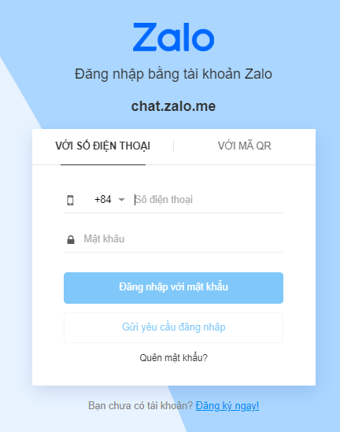

* 1. Sau khi nhập số điện thoại xong thì click vào nhận mã kích hoạt

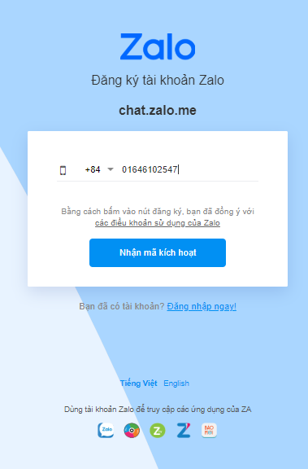

* 1. Điền mã kích hoạt và thông tin đầy đủ

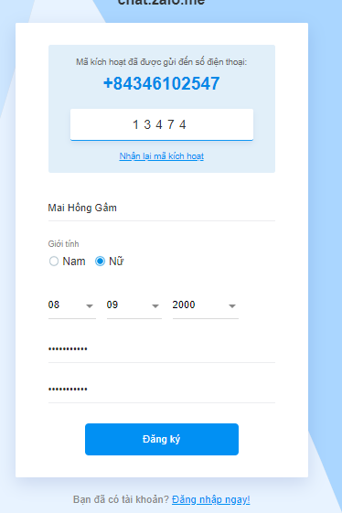

* 1. Bấm nút đăng ký và thế là bạn đã có ngay một tài khoản của mình ở trên zalo nhé !

1. Các cách để tìm kiếm khách hàng :
   1. Kết bạn với tất cả khách hàng được gọi là bạn bè đã có ta đã có số điện thoại trong danh bạ add friend zalo

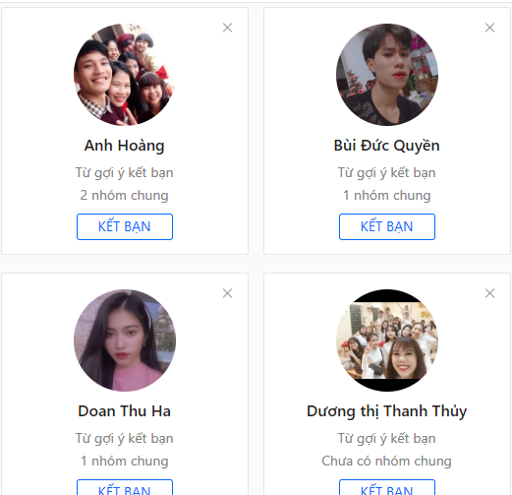

* 1. Dùng phương thức tìm kiếm bạn bè xung quanh vị trí của mình và kết bạn.

1. Tạo bài viết cho sản phẩm
   1. 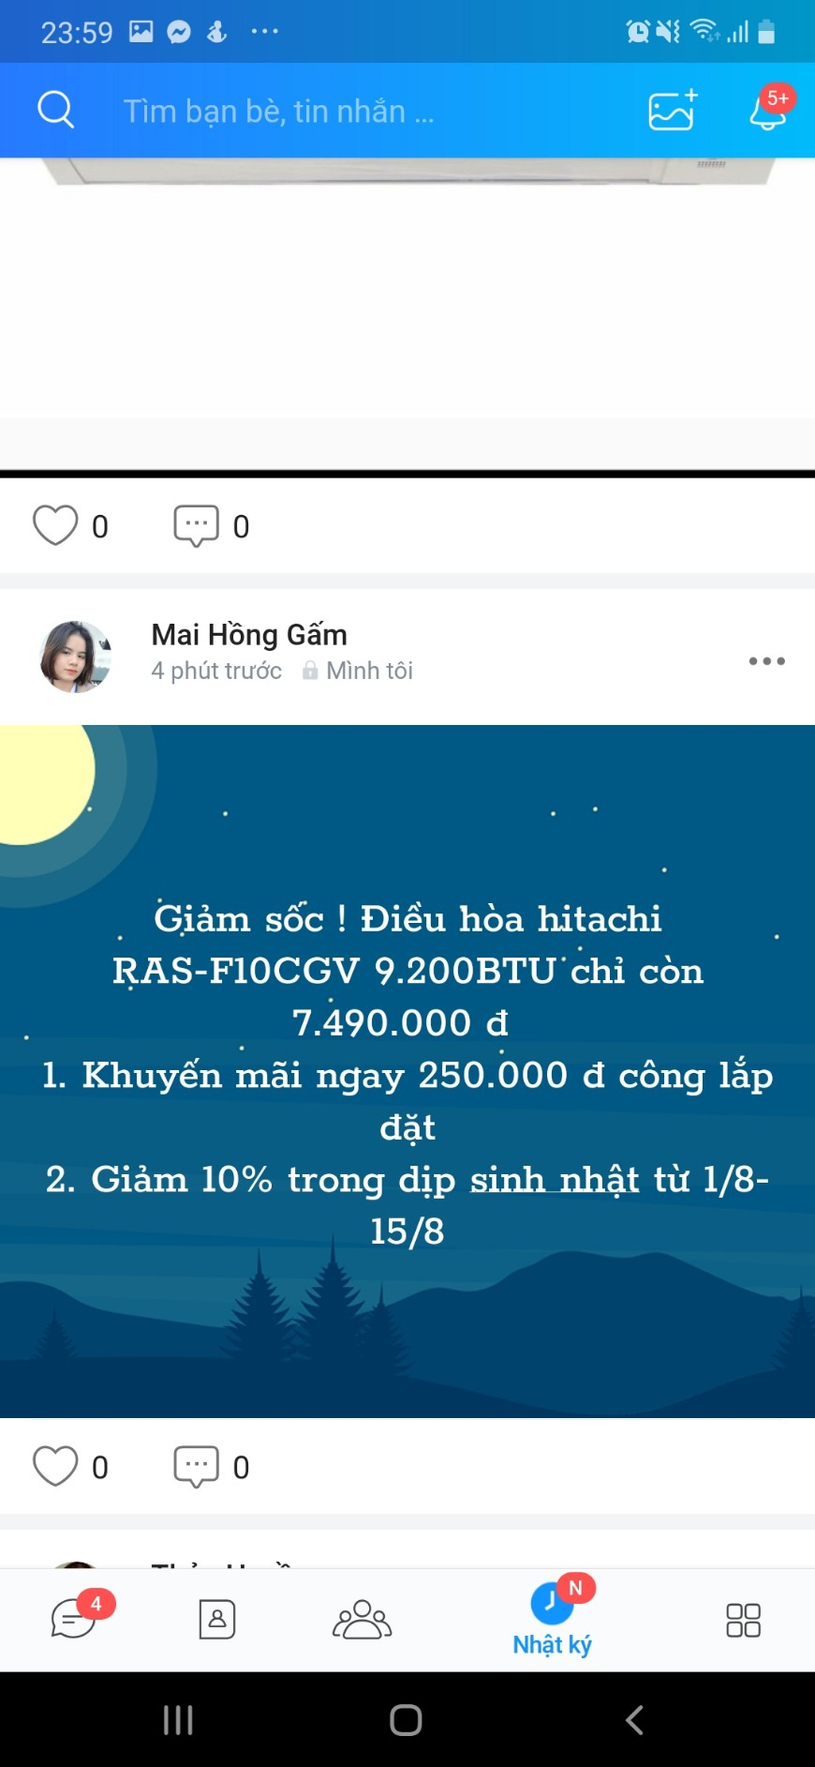
   2. 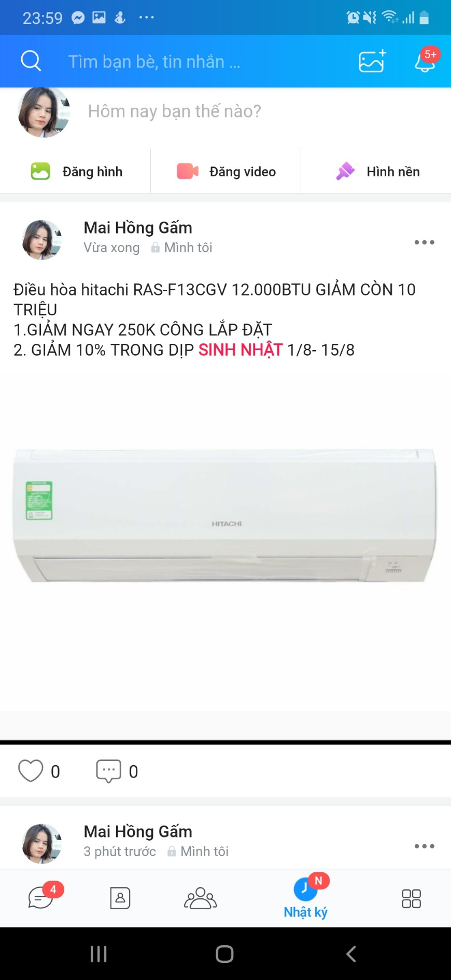
2. Tạo offical acount
   1. Bắt đầu vào giao diện chính của officeal acount và nhấn vào tạo officcel acount

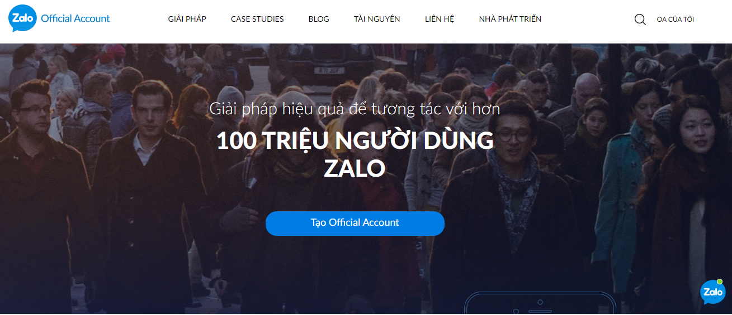

* 1. Tiếp đó là chọn loại tài khoản và chọn loại doanh nghiệp vì mình đang quy mô theo nhóm doanh nghiệp

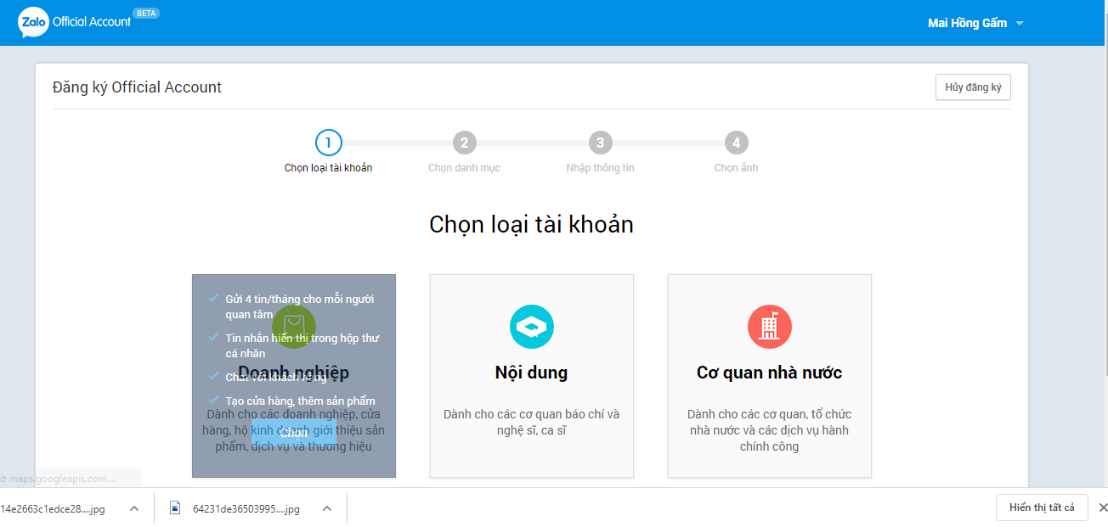

* 1. Vì quy mô của chúng tôi là doanh nghiệp và mặt hàng thiết bị chúng tôi kinh doanh đó là điều hòa hitachi thiết bị đảm bảo chi sức khỏe và sau đó nhấn tiếp tục để vào bước thứ 3

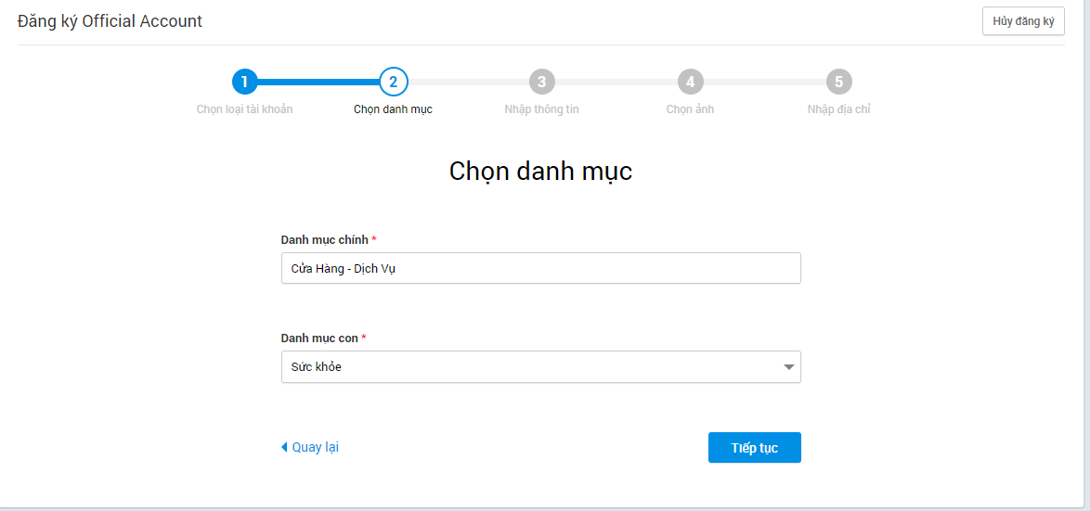

* 1. Tên office acount là tên thương hiệu điều hòa và thông tin mô tả ,Và thông tin liên hệ của doanh nghiệp và số điện thoại để tiện cho khách hàng có thể liên hệ với người doanh nghiệp và sau đó nhấn tiếp tục để sang bước thứ 4

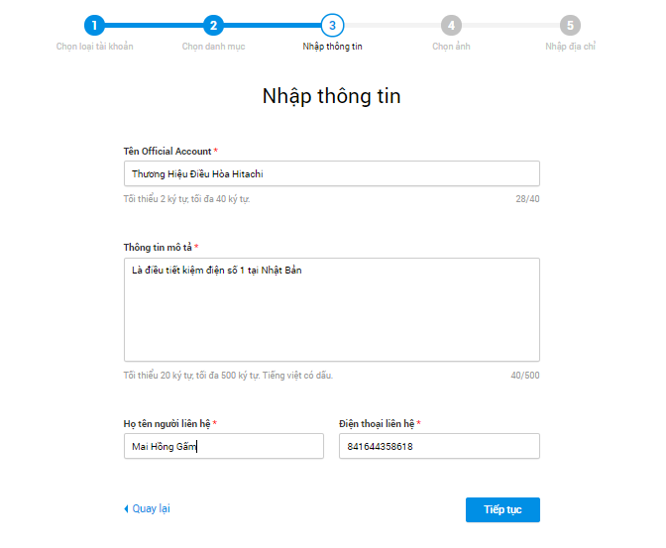

* 1. Bước 4 là chọn ảnh bìa cho thương hiệu và ta phải chọn kích thước là 320x180 và ảnh đaị diện cho thương hiệu là hiatachi kích thước là 150x150 px sau đó nhấn tiếp tục để sang bước 4

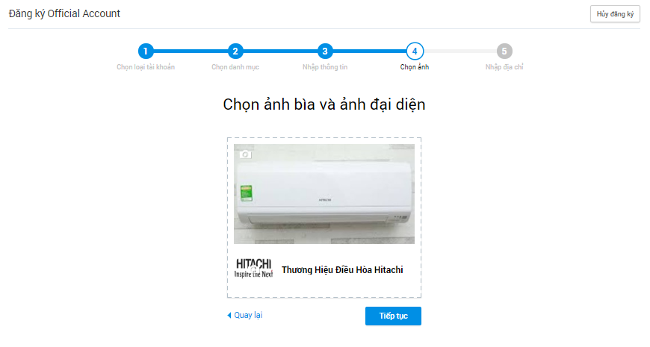

* 1. Bước cuối cùng là nhập địa chỉ cho đại lý đó là thành phố,tỉnh,huyện nơi ở sau đó nhấn vào nút hoàn tất .Thế là bạn đã tạo xong tài khoản trong office acount

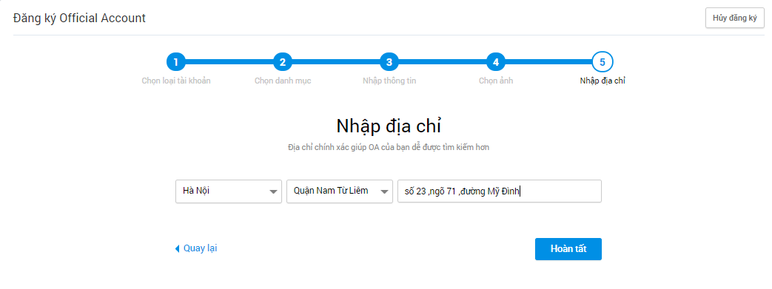

* 1. Vào diện khi bạn đăng ký thành công đó là :

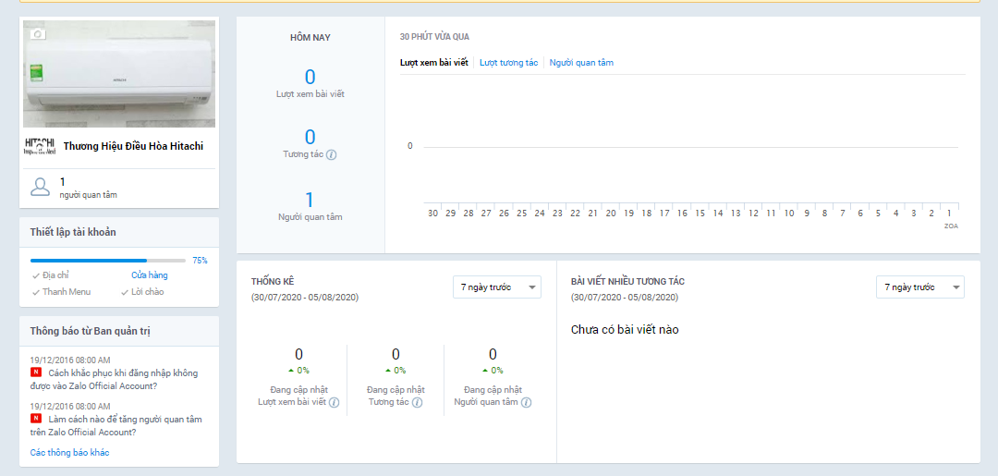

1. Sau khi đã tạo tài khoản thành công ta quay sang bước tiếp theo đó là zalo Broadcast: đó là gửi tin nhắn cho hàng loạt những người quan tâm
   1. Vì chúng tôi chưa có bài viết thì ta chọn vào soạn bài viết mới để tạo bài viết

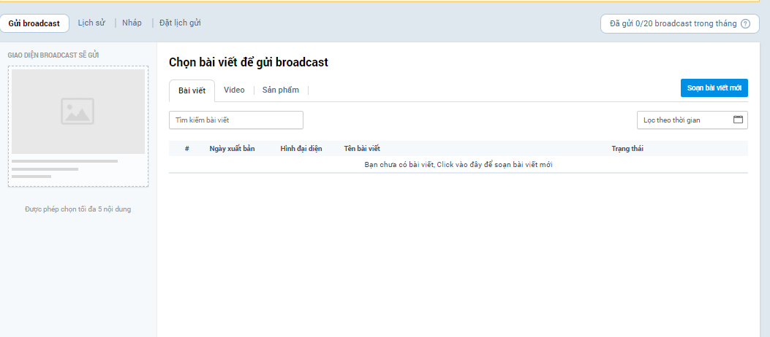

* 1. Nhấn vào tiêu đề của điều hòa và các mục thông tin như trên ,có thể chọn ảnh hoặc video tùy vào bạn muốn nhận hình ảnh hay video còn trong bài này chúng tôi tạo bài viết liên quan đến hình ảnh điều hòa.

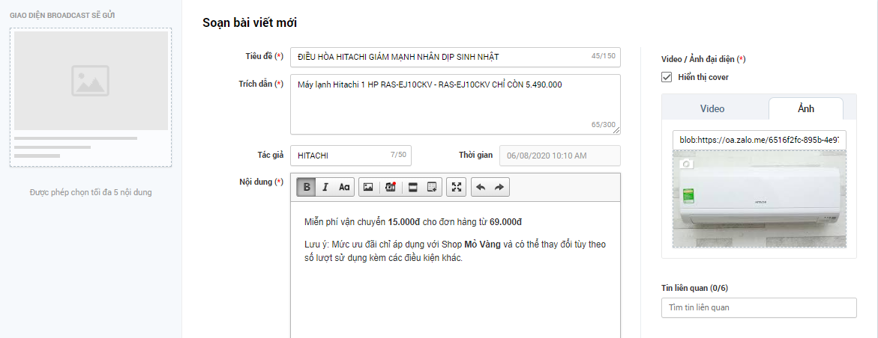

* 1. Lúc đó ở thanh bên trái nó xuất hiện bài viết khi bạn đã tạo và nhấn vào chọn đối tượng để gửi :
     + Trong đại lý của chúng tôi chúng tôi đang khoanh vùng đối tượng là ở quận nam từ niêm
     + chọn đối tượng khoanh vùng là đối tượng trong độ tuổi từ 18-64 tuổi vì đó là độ tuổi bắt đầu có thể quyết định được tài chính và có nhu cầu rất cao hưởng thụ và đảm bảo sức khỏe cho gia đình và các doanh nghiệp và công ty.
     + Còn đối với giới tính không kể nam hay nữ mà là tất cả các giới tính vì không kể giới tính mới cần nhu cầu

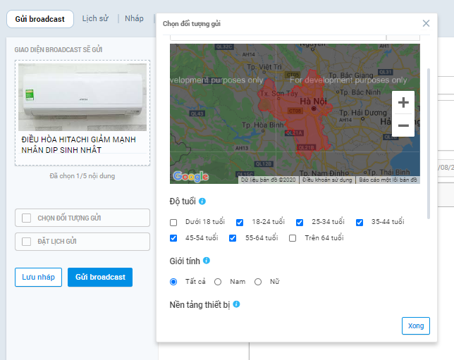

* + - Nền tảng thiết bị là tất cả các thiết bị android ,ios,và tất cả các nền tảng ! Sau đó là nhấn nút xong để chuyển đến đặt lịch gửi

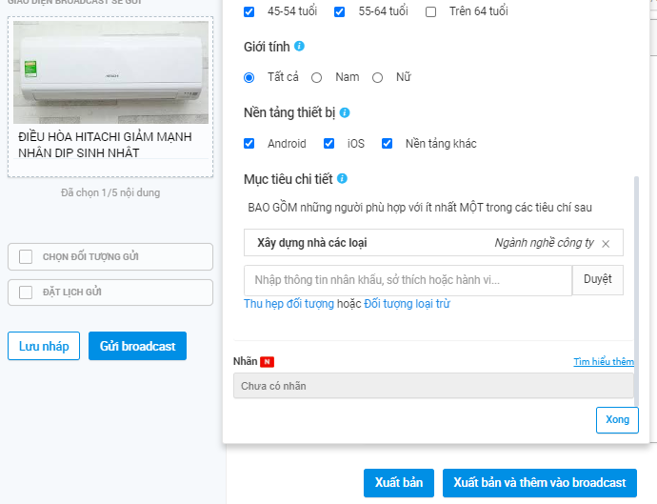

* + - Trong phần đặt lịch gửi thì chúng tôi chọn trong khoảng thời gian là 19h 20 phút.Bởi vì lúc đó người đi làm người ,doanh nghiệp đã trở về nhà và bắt đầu thư dãn vào buổi tối chúng tôi đánh vào thời gian họ rảnh rỗi lúc đó họ thường lướt web hoặc tin tức đó là quãng thời gian vàng để chúng tôi gửi tin nhắn cho mọi người sau đó ta nhấn vào gửi broadcast

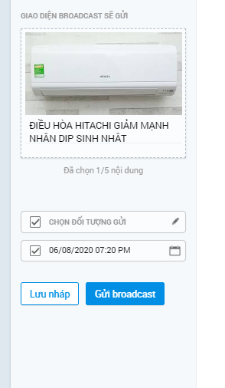

Đây là đại diện của hình ảnh sau khi chúng ta tạo boardcast thành công

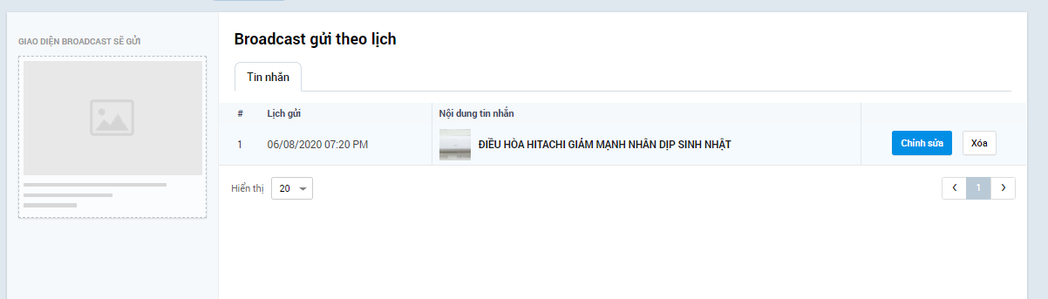

* 1. Zalo Store
     + Tổng quan tạo sản phẩm mới khi đó chúng ta phải nhập thông tin sản phẩm và chi tiết sản phẩm . Chúng ta đang thêm 1 sản phẩm là thông tin sản phẩm hình ảnh kích thước 500x500 px

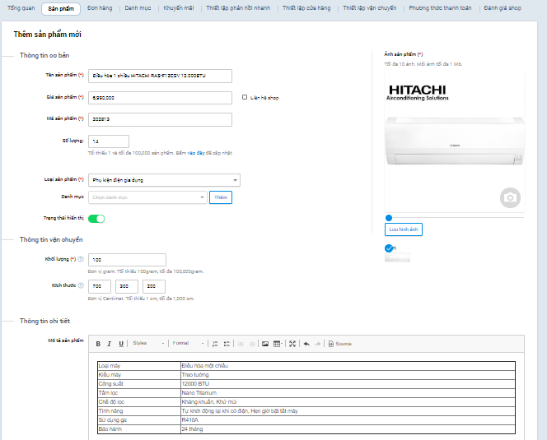

* + - Chi tiết sản phẩm và thông tin chi tiết của sản phẩm sau đó là tạo sản phẩm

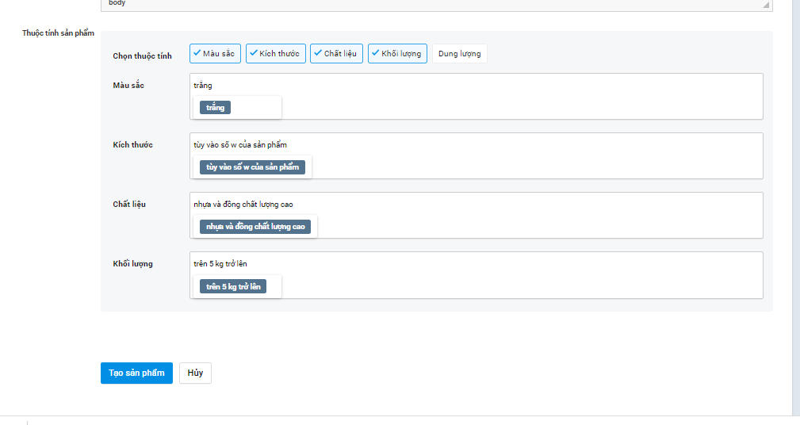

* + - Thêm giảm giá mới để thu hút khách hàng bằng phương thức là sale giảm giá

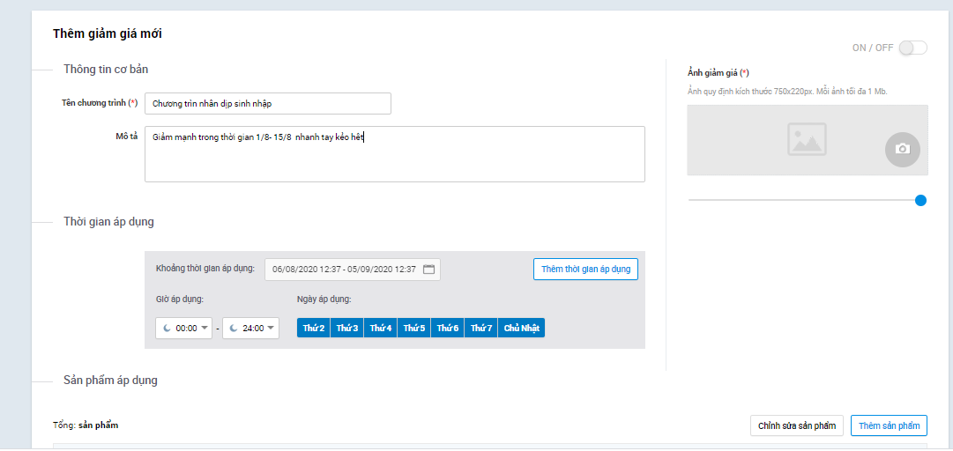

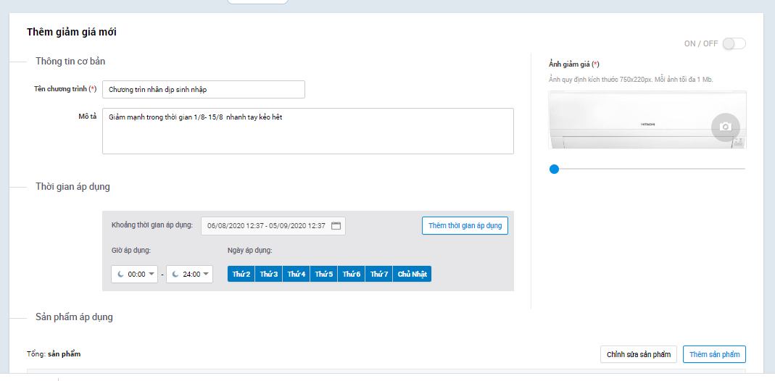

* + - Shop banner và chọn hình ảnh banner thương hiệu

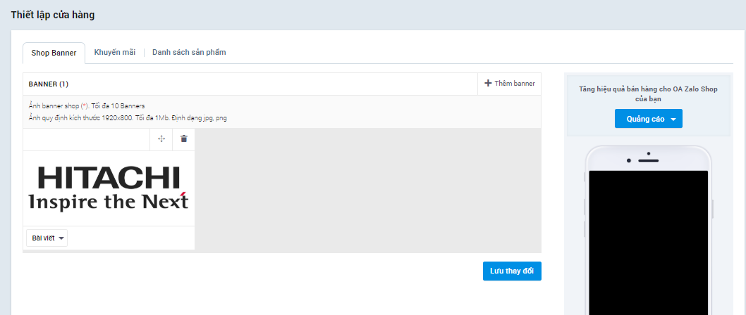

* + - Thiết lập cửa hàng và chọn của hàng và lưu
    - 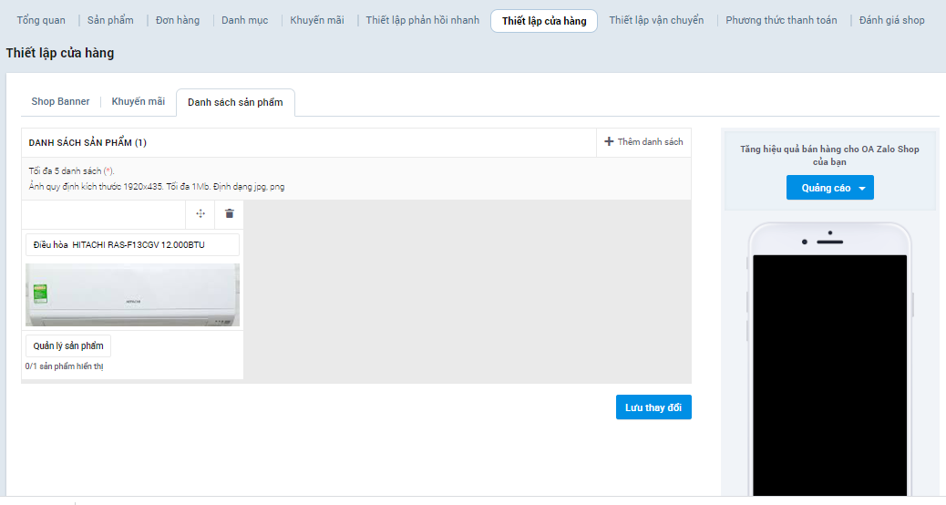
  1. Zalo Post: Soạn và đăng bài viết thu hút tương tác của khách hàng
     + Bạn vào thanh menu quản lý nội dung khi đó nó có giao diện như sau đây và nhấn vào nút thu hút khách hàng

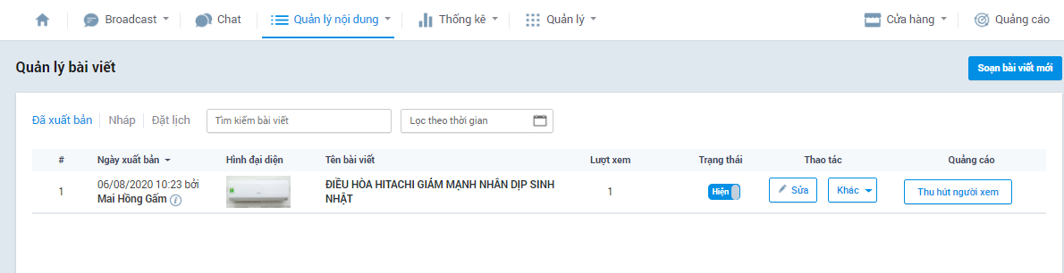

Sau đó là phần thiết lập nhanh phản hồi để gửi phản hồi cho khách hàng để họ biết họ đang được chúng ta tư vấn và đây là một trong những cách thức để thu hút khách hàng

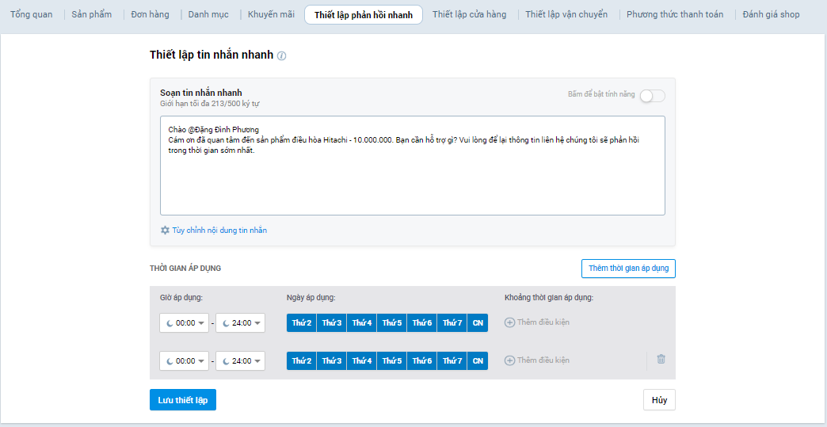

* + - Bước tiếp theo là bước thiết lập vận chuyển:

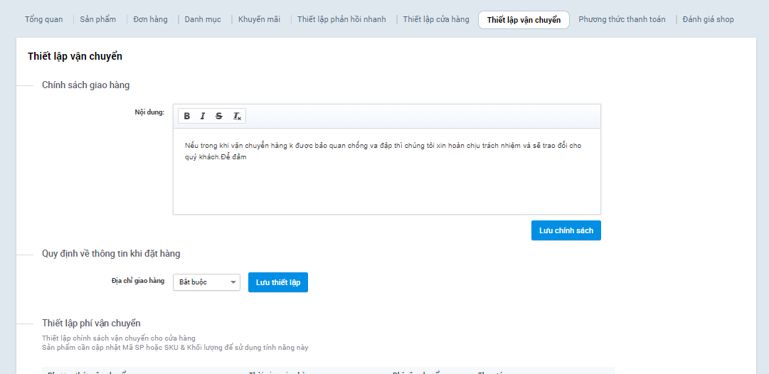

Ở đây địa chỉ giao hàng bắt buộc phải có để đảm bảo người giao hàng và cả người mua có giao dịch với nhau.Và chúng tôi thiết lập đối tác với các đối tác vận chuyển đó chính là EMS việt nam giao hàng nhanh và phương thức vận chuyển băng ô tô thuận tiện cho việc di chuyển hàng hóa

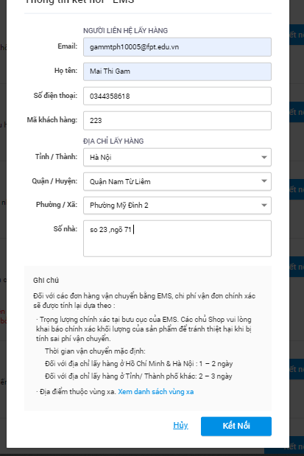

* + - Bước cuối cùng là phương thức thanh toán :
      1. Thanh toán tiền mặt sau khi lắp đặt thành công
      2. Qua thẻ ngân hàng

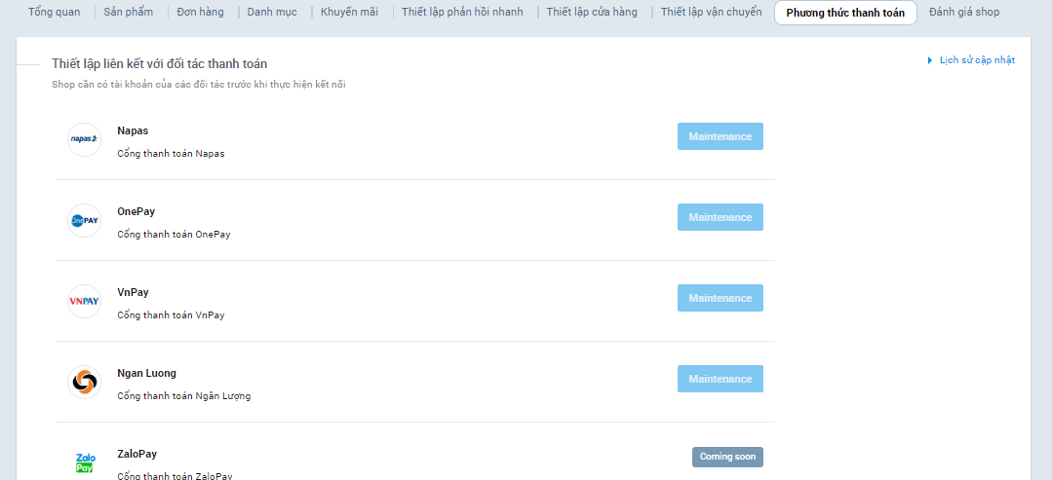

1. Zalo Menu
   1. Trên thanh menu ta chọn vào quản lí -> Thông tin tài khoản ->

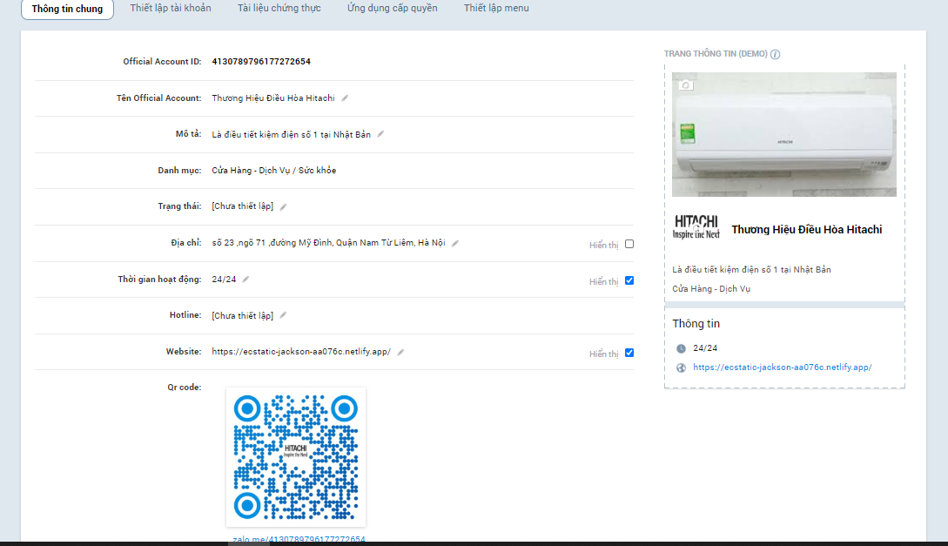

* 1. Sau đó trên thanh công cụ chính -> Thiết lập menu và đưa ra các thông số như dưới hình đó là mở trang web,gọi điện ,và gian hàng

